Rapport de Projet
Manipulation Interactive des graphes avec SageMath

Réalisé par
Aymeric GOUJON
Benoit PRIGENT
Tristan VALADE

Sous la direction de
Petru VALICOV

Pour l’obtention de la Licence Pro ACPI
Année universitaire 2019 - 2020

Remerciements

Sommaire
Rapport de Projet 1
Remerciements 3
La table des figures 5
Glossaire 6
Introduction 7
Analyse 9
Rapport technique 10
Résultats 11
Gestion de projetConclusionRéférence bibliographique 12
ConclusionRéférence bibliographique 13
Référence bibliographique 14
Quatrième de couverture 16

La table des figures
Figure 1 Présentation de divers utilisation de la console SageMath 7
Figure 2 Diverses commandes de création et édition de graphes 8
Figure 3 Commandes d'affichage d'un graphe en format image depuis la console 8
Figure 4 Graphe crée en format image 8
Figure 5 Graphe créer afficher sur un navigateur 9
Figure 6 Commandes d'affichage d'un graphe sur un navigateur depuis la console 9

Glossaire

Introduction

Dans un monde où les mathématiques sont omniprésente et complexes, le développement de logiciels dédié aux mathématiques est en expansion continue. SageMath est un logiciel de calcul symbolique permettant aux étudiants comme aux chercheurs d'appliquer toutes formes de mathématiques.

SageMath propose de nombreuses solutions pour l'édition et la manipulation des graphes depuis la console SageMath. Cependant, SageMath ne possède aucune méthode ou fonctionnalité permettant d'effectuer une réelle édition graphique d’un objet et cela est dérangeant pour les utilisateurs, qui ne sont pas familiers avec une console de terminal. On ne peut donc pas éditer visuellement les données d'un graphe avec SageMath.

Notre projet a pour but de permettre une interaction graphique directe sur les graphs. C'est à dire que l'utilisateur puisse éditer et manipuler son graphe graphiquement et le plus simplement possible. On doit donc créer une nouvelle méthode d'affichage. Elle doit permettre d'afficher le graphe sur un navigateur en proposant des fonctionnalités d'édition. Ces fonctionnalités que l'on va ajouter sont celles déjà implémentées dans SageMath et accessibles par la console. Bien sûr, nous ne mettrons pas l’intégralité des fonctionnalités, que propose SageMath en version graphique, nous prendrons seulement les fonctionnalités et commande les plus importantes pour les utilisateurs. Nous essayerons également de mettre en place un système, pour que l'utilisateur puisse accéder aux autres fonctions de Sagemath à travers l’interface.

Pour commencer nous analyserons le logiciel sageMath, sur son fonctionnement est ses solutions existantes, ainsi que les ajouts de fonctionnalités a réalisé pour la réalisation du projet. Dans un second temps, nous rentrerons dans les détails techniques de la réalisation et conception du projet. Ensuite, on s’intéressera à nos résultat obtenu. Et enfin, on parlera de la façon dont nous nous sommes organisés.

Analyse

Comme expliqué précédemment SageMath a pour but de fournir un logiciel qui permette d’explorer toutes sortes de constructions mathématiques et de faire des expériences en algèbre, géométrie, arithmétique, théorie des nombres, cryptographie, calcul scientifique et dans d’autres domaines apparentés.
Nous allons ici voir comment fonctionne SageMath et les fonctionnalités qu’il propose. Nous allons également introduire les modifications que nous apporterons au logiciel afin de répondre à notre problématique.

- analyse du logiciel

SageMath (anciennement Sage pour System for Algebra and Geometry Experimentation) est un système d'algèbre informatique dont les caractéristiques couvrent de nombreux aspects des mathématiques, notamment l'algèbre, la combinatoire, la théorie des graphes, l'analyse numérique, la théorie des nombres, le calcul et la statistique. Et même la création de gif à partir d'une liste d'objets graphiques. En d'autre thermes, SageMath facilite l’expérimentation interactive avec des objets mathématiques. La première version de SageMath a été publiée le 24 février 2005 en tant que logiciel libre et open-source sous les termes de la Licence Publique Générale GNU version 2, avec les objectifs initiaux de créer une alternative open-source à Magma, Maple, Mathematica et MATLAB. L'initiateur et chef du projet SageMath, William Stein, est un mathématicien de l'Université de Washington.
Son code source est en open source, ce qui signifie qu’il est disponible librement et lisible, de sorte que les utilisateurs puissent comprendre ce que fait le système et l’étendre facilement.
SageMath intègre de nombreux progiciels mathématiques spécialisés dans une interface commune, pour laquelle l'utilisateur n'a besoin de connaître que Python. Cependant, SageMath contient des centaines de milliers de lignes de code uniques ajoutant de nouvelles fonctions et créant l'interface entre ses composants.
SageMath est un logiciel efficace, il fait appel à des logiciels matures et soigneusement optimisés comme GMP, PARI, GAP et NTL, ce qui le rend très rapide pour certaines opérations. Son code source est facile à compiler pour les utilisateurs de Linux, d’OS X et de Windows. Cela rend le système plus flexible pour les utilisateurs qui souhaitent le modifier.
Des logiciels similaire à SageMath existe, mais ils sont payants. L’objectif général de SageMath est de créer une alternative libre viable à ces logiciels.
Les principaux concurrents payants de SageMath sont : Maple, Mathematica, Magma et MATLAB. Ces logiciels sont bien plus performants et pratique d'utilisation que SageMath, à l'image de Maple, qui est considéré comme le logiciel mathématique associant le moteur mathématique le plus puissant au monde. Mais cependant SageMath ce fait ça place entre ces concurrents directs grâce à son code en open source qui lui permet de se voir rajouter de nombreuses nouvelles fonctionnalité depuis sa création. On estime actuellement à plusieurs millions les utilisateurs de SageMath. La vaste gamme de fonctionnalité proposé par SageMath permet de toucher un public très large comprennent les étudiants (du lycée au doctorat), les enseignants et les chercheurs en mathématiques.

SageMath est un logiciel à l'architecture d'un terminal, dans lequel on peut comme énumérés précédemment lui demander de réaliser une vaste gamme de mathématiques générales et avancées, pures et appliquées .

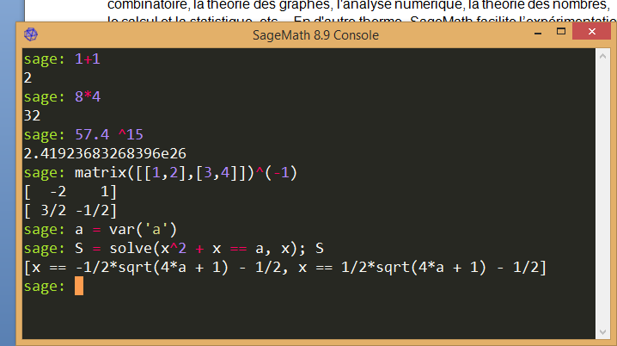
Voici quelques petits exemples simple, avec de basique calculs algébriques, un calcul de matrice et une résolution d'une équation quadratique.

La partie graphe de SageMath est extrêmement vaste est possède plus d'une centaine de millier de fonctionnalité et de commande réalisable depuis la console SageMath. Tout d'abord concentrons nous sur ce qu'est un graphe. Un graphe est une collection d'éléments mis en relation entre eux. Géométriquement, on représente ces éléments par des points (les sommets) reliés entre eux par des arcs de courbe (les arêtes). Selon que l'on choisit d'orienter les arêtes ou de leur attribuer un poids, on parle de graphes orientés ou de graphes pondérés.
Parler de graphe nous renvoi inévitablement à la Théorie des graphes, qui est la discipline mathématiques et informatique qui étudie les graphes. La théorie des graphes s'intéresse aux multiples propriétés des graphes.
SageMath propose une solution perspicace de travail aux chercheurs en théorie des graphes.
Voici quelques exemples de fonctionnalités pour les graphes :

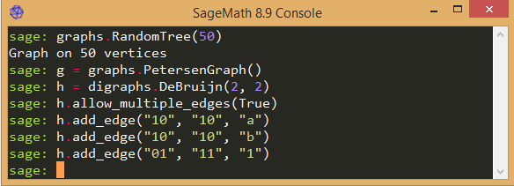
On peut créer des graphes de différents type, leur ajouter des sommets...
SageMath est également capable d'afficher en deux dimensions des cercles, des droites, des polygones, tous types de graphes, des lignes de niveau et des représentations de champs de vecteurs.
Voici un exemple d'affichage d'un graphe complet à 6 sommet, avec à
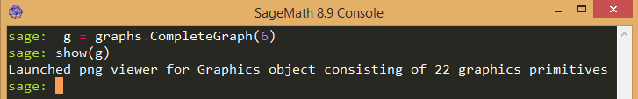
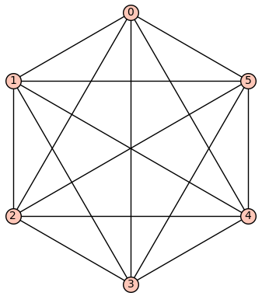
droite l'affichage du graphe en format image :
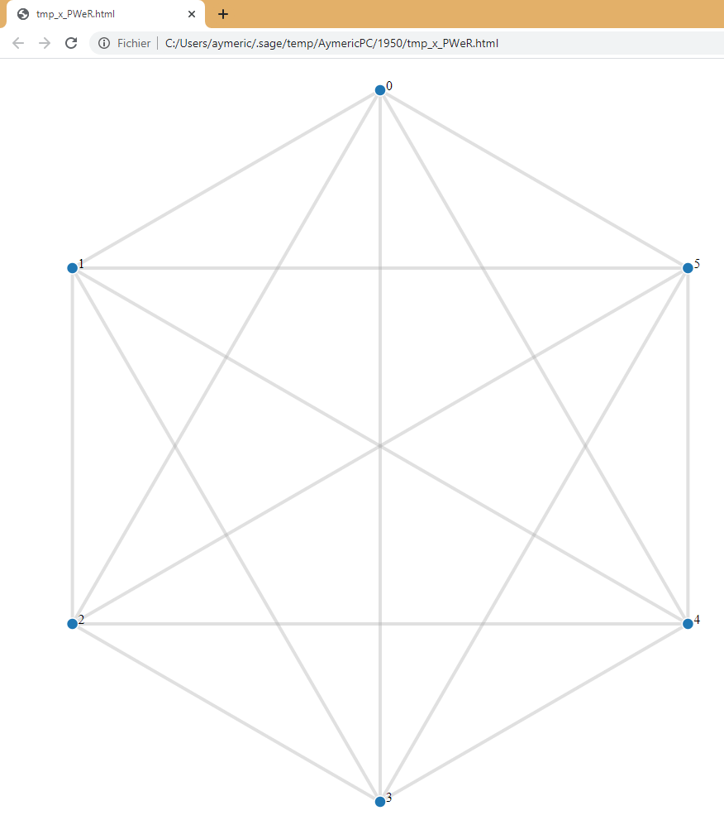
On peut également afficher des graphes ou
autres sur un navigateur avec la méthode :
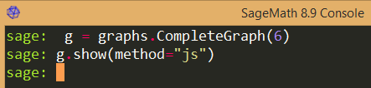
Cette méthode utilise le d3.js pour afficher
le graph dans le navigateur par défaut de
l'ordinateur. Cette méthode permet
en plus la méthode précédente, de
pouvoir déplacer graphiquement les sommets
du graphe. Mais le déplacement des points
n'est pas enregistrés et ne modifie pas le
graphe créer. C'est à dire que si l'on crée et affiche un graphe, puis que l'on modifie la position de ses sommets et qu’on souhaite le retracer, le graphe s'affichera à nouveau avec la position initiale (avant les modifications) de ses sommets.
SageMath possède également de nombreuses autres méthodes d'affichage comme la méthode show3d() permettant d'afficher un graphe en 3 dimensions ou encore plot() permettant d'afficher un objet graphique, et bien d'autres.
Malgré cela, aucunes de ces méthodes d'affichage ne permet de répondre à notre besoin d'éditer graphiquement un objet.

- besoin fonctionnel

Fonctionnalités | Demandé | Proposé | Réalisé
Gérer l'ajout et la suppression de nœuds et de lien | X |  | X
Gérer les forces qui agissent sur le graphe, permettre de freeze/defreeze le graphe | X |  | X
Faire une mise à jour de sageMath en temps réel pour répercuter les changement visuels sur le graphe | X |  | X
Répercuter les changements du graphe sur l'affichage JS | X |  | X
Permettre une sélection multiple avec la souris | X |  | X
Permettre la subdivision des liens | X |  | X
Graphe orienté | X |  | X
Ajout de partition (coloration) | X |  | X
Permettre le retour en arrière | X |  | X
Tests de l'intégralité des fonctions | X |  | X
Arrêter le serveur à la fermeture de la page | X |  | X

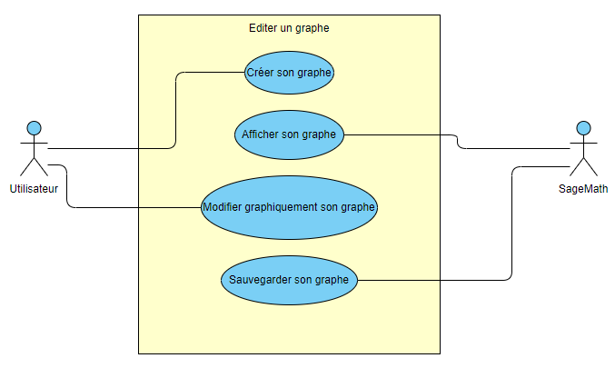
Titre :
Lancer l'affichage d'un graphe
Résumé :
L'utilisateur demande l'affichage du graphe
Acteurs
L'utilisateur (principal)
Pré condition
L'utilisateur a télécharger le dossier de travail

Scénario nominal
1. L'utilisateur ouvre la console sage
2. L'utilisateur attache le dossier de travail avec la commande : attach('localisation du fichier init_CustomJS.py ')
3. Le système vérifie la validité de l'attache
4. Le système demande à l'utilisateur le chemin du répertoire contenant le dossier de travail
5. L'utilisateur saisie le chemin du répertoire contenant son dossier de travail
6. Le système vérifie la validité du chemin du répertoire
7. L'utilisateur crée un graphe
8. L'utilisateur affiche le graph avec la méthode : show_CustomJS()
9. Le système ouvre une page Ethernet sur le navigateur par défaut de l'utilisateur et affiche le graphe

Enchaînement alternatif
A1 : L'attache du fichier init_CustomJS.py n'est pas valide
L'enchaînement A1 démarre après le point 3
4. Le système enregistre l'échec
5. Le système indique que l'attache du fichier init_CustomJS.py n'est pas correct
Le scénario nominal reprend au point 2
A2 : Le chemin du répertoire de travail n'est pas valide
L'enchaînement A2 démarre après le point 6
7. Le système enregistre l'échec
8. Le système indique que le chemin du répertoire de travail n'est pas correct
Le scénario nominal reprend au point 5

Titre :
Sauvegarder les modification effectuer sur un graphe
Résumé :
L'utilisateur enregistre les modifications qu'il a réalisé sur le graphe
Acteurs :
L'utilisateur (principal)
Pré condition
Le graphe est créé et affiché

Scénario nominal
1. L'utilisateur modifie graphiquement le graphe
2. L'utilisateur enregistre le graphe
3. Le système créer un fichier .png de l'image du graphe

Scénario alternatif
A1 : Le graphe a déjà été enregistrer
L'enchainement A1 démarre après le point 2 du scénario nominal
3. Le système enregistre les modifications du graphe
Le scénario nominal ce termine

- besoin non fonctionnel

SageMath combine la puissance de nombreux programmes libres dans une interface commune basée sur le langage de programmation Python.
Mais il possède des extensions utilisant d’autre langage comme JavaScript que l’on avons vu précédemment avec la méthode d’affichage show(method=”js”) utilisant le d3.js. Le d3.js est une librairie de JavaSrcipt dédié à la manipulation de documents basés sur des données, il permet de donner vie aux données en utilisant des fichiers HTML et CSS. Les graphes prennent vie avec les objets JSON. Le JSON est un format de données textuelles dérivé de la notation des objets du langage JavaScript. Il permet de représenter de l'information structurée.
Pour résumer, SageMath utilise un ensemble de fichier, avec une base en python, des fichiers JSON, des fichiers en CSS et en HTML, et des fichiers en Javascript permettant de modéliser ces fichiers.

Rapport technique

Résultats

- Manuel d'installation

fichier de type “lisez-moi” pour l’installation et l’utilisation du logiciel

- Manuel d’utilisation

- tests de validation

Présentation du code des fichiers de tests commenté créer et affichage des résultats

Gestion de projet

Conclusion

Référence bibliographique
Annexes techniques

Quatrième de couverture

SageMath est un logiciel de calcul symbolique, permettant une manipulation des mathématiques. Le projet est une extension du logiciel dont le but est d’ajouter une interaction graphique, pour la partie graphe de SageMath, à partir des fonctions déjà définies du logiciel, ceci dans le but de faciliter la visualisation et la modification des graphes, en la rendant plus rapide et plus accessible aux utilisateurs. En prenant compte que les utilisateurs peuvent être de simple étudiants, comme des chercheurs en mathématiques avancées.

Cette extension a été développée dans le logiciel SageMath. Elle utilise la librairie d3.js (Javascript), le code source en Python du logiciel. La définition et la mise en forme des éléments des pages utilise le CSS et le HTML.

Mot-clés : extension SageMath, graphe, interaction graphique, visualisation, d3.js, Python.

SageMath is a symbolic calculation software, allowing a manipulation of mathematics. The project is an extension of the software whose purpose is to add a graphical interaction, for the graph part of SageMath, from the already defined functions of the software, in order to facilitate the visualization and the modification of graphs, by making it faster and more accessible to the users. Taking into account that the users can be simple students, as well as researchers in advanced mathematics.

This extension has been developed in the SageMath software. It uses the d3.js (Javascript) library, the Python source code of the software. The definition and formatting of page elements uses CSS and HTML.

Keywords: SageMath extension, graph, graphical interaction, visualization, d3.js, Python.

